UNIVERSIDADE ESTADUAL DO CEARÁ
ACADEMIA CEARENSE DE ODONTOLOGIA
CENTRO DE EDUCAÇÃO CONTINUADA

FABIANA PEREIRA CHAVES

TRATAMENTO DA CLASSE II DIVISÃO 1 DE ANGLE COM DISTALIZAÇÃO DOS PRIMEIROS MOLARES MAXILARES:
ANCORAGEM EXTRA-ORAL X JONES JIG

FORTALEZA
2011
FABIANA PEREIRA CHAVES

TRATAMENTO DA CLASSE II DIVISÃO 1 DE ANGLE COM DISTALIZAÇÃO DOS PRIMEIROS MOLARES MAXILARES:
APARELHO EXTRA- ORAL X JONES JIG

Monografia apresentada à coordenação do Curso de Especialização Acadêmica em Ortodontia do Centro de Educação Continuada da Academia Cearense de Odontologia como requisito parcial para obtenção do título de Especialista.
Orientador:Prof. Dr. Mustapha Amad Neto

FORTALEZA
2011
TRATAMENTO DA CLASSE II DIVISÃO 1 DE ANGLE COM DISTALIZAÇÃO DOS PRIMEIROS MOLARES MAXILARES:
APARELHO EXTRA- ORAL X JONES JIG

Esta monografia foi submetida à Coordenação do Curso de Especialização em Ortodontia do Centro de Educação Continuada da Academia Cearense de Odontologia, outorgado pela Universidade Estadual do Ceará, e encontra-se à disposição dos interessados nas bibliotecas das referidas entidades.

Fabiana Pereira Chaves

Defesa em: ____/____/____ Conceito obtido: _________

Banca Examinadora

_______________________________________________
Dr. MustapháAmad Neto (Orientador)

___________________________________________
Dra. Lis Monteiro de Carvalho Guerra

___________________________________________
Dra. Luciana Silva Nobre

Dedico a realização deste trabalho:
Em primeiro lugar à meus pais José Edinir e Dilma que agora unidos em espírito me deram força e coragem para finalizar este trabalho.
Ao meu marido Marco Antônio por acreditar em minha capacidade de vencer obstáculos e sempre foi um grande incentivador.
Ao meu filho João Victor que me ensinou o verdadeiro sentido do amor na sua forma mais plena.
Às minhas irmãs Sandra, Edilene e Dulcinéia que na ausência de nossa mãe assumiram o seu papel e muito contribuírampara que eu chegasse até aqui.
AGRADECIMENTOS

A Deus por sempre iluminar meus caminhos.
A meus pais que me deram o exemplo de amor e perseverança
Ás minhas irmãs Sandra, Dulcinéa e Edilene que sempre me apoiaram nos meus estudos.
Ao meu filho João Victor por ser uma fonte de inspiração e vontade de vencer obstáculos.
Ao meu marido Marco Antônio pelo apoio, incentivo e dedicação para comigo sempre paciente nos momentos mais difíceis.
A minha grande amiga Kátia que sempre foi grande incentivadora na vida e na carreira.
A todos os funcionários da Academia Cearense de Odontologia que de uma forma ou de outra ajudaram na conclusão desse trabalho sempre solícitos e prontos a ajudar, em especial,Márcia Caracas,Adriana Vieira e Tereza França pelo carinho e atenção.
Ao professor Dr. Mustapha Amad Neto pelos seus ensinamentos,pela enorme paciência para comigo e com todos os seus alunos e por seu grande coração.
Á professora Dra. Lis Monteiro que mesmo longe sempre demonstrou sua enorme vontade de ajudar e dar palavras de apoio e incentivo.
Aos colegas de curso Aparecida, Rosângela,Fabrícia,Georgia, Tárcia, Jade e Alessandrapela ótima companhia e troca de ensinamentos.

“Cada vez que aproveitamos as oportunidades que a vida nos dá de aprender e descobrir o mundo nos superamos e crescemos .É bom que sejamos eternos aprendizes e que em nossos corações o aprendizado se torne um desejo espontâneo e natural. A cada dia e ano que passa aprendemos um pouco mais através de nossas experiências e das pessoas que conhecemos.”
Caminho da Luz

SUMÁRIO

1 INTRODUÇÃO............................................................................................. 10
2 REVISÃO DE LITERATURA.......................................................................
2.1 Descrição do Aparelho AEB...................................................................... 12
2.1.1Tipos de tração............................................................................................. 13
2.1.2Comprimento e Angulação do Arco Externo............................................... 15
2.1.3Variações do Arco Externo.......................................................................... 17
2.1.3.1Arco Extra Oral com Esporão de KOHN................................................... 17
2.1.3.2Arco com Alças Verticais de RICKETS..................................................... 17
2.1.3.3Arco com Equiplano de CERVERA.................................................... 2.1.3.4Arco com Bigode de M. LAGLADE........................................................... 2.1.3.5Tração Assimétrica...................................................................................19
2.1.3.6Arco extraoral em J de Shudy................................................................... 19
2.1.3.7AEB com Elásticos de Classe III............................................................... 20
2.2Descrição do Aparelho Jones Jig............................................................ 20
2.3 Revisão do AEB (aparelho extraoral)...................................................... 23
2.4 Revisão do aparelho Jones Jig................................................................ 33
3 DISCUSSÃO................................................................................................ 41
3.1 Distalização do Primeiro Molar Maxilar................................................... 41
3.2 Estabilidade Pós Tratamento de Distalização......................................... 42
3.3 Efeitos Ortopédicos................................................................................... 42
3.4 Força para Distalização do 1 Molar Maxilar............................................ 43
3.5 Efeitos Dento Alveolares........................................................................... 43
3.6 Mudanças na AFAI..................................................................................... 43
3.7 Perda de Ancoragem................................................................................. 44
3.8 Cooperação do Paciente Durante o Tratamento..................................... 45
4 CONCLUSÃO.............................................................................................. 46
REFERÊNCIAS..................................................................................................... 47

RESUMO

A má oclusão classe II divisão 1 é um problema freqüente nos pacientes que procuram tratamento ortodôntico e a exodontia de pré molares para correção do overjet muitas vezes não é indicada por causa do perfil facial do paciente, sendo necessário nesses casos a distalização dos primeiros molares maxilares para se obter uma relação de classe I como objetivo de tratamento. Esse trabalho visa discutir dois métodos de distalização dos primeiros molares maxilares com suas respectivas indicações e contra indicações: O AEB com forças extra orais, o qual foi considerado o primeiro método de distalização a ser utilizado na ortodontia; e o Jones Jig que faz parte da categoria dos aparelhos intraorais, os quais tem como característica principal a unidade de ancoragem para distalização dos primeiros molares maxilares situada dentro da cavidade bucal.

Palavras chave:Ancoragem extra-oral, Jones Jig, distalização.

ABSTRACT

Malocclusion class II division 1 is a frequent problem in patients seeking orthodontic treatment and the extraction of premolars to correct the overjet is often not indicated because the patient's facial profile is necessary in these cases the first maxillary molar distalization to obtain a Class I relationship as the goal of treatment. This work discusses two methods for an upper molar distalization with their respective indications and contraindications: the headgear with extra oral forces, which was considered the first method to be used for distalization orthodontics, and the Jones Jig as part of the class intraoral appliances, which has as main feature the anchorage unit for maxillary molar distalization located inside the oral cavity.

Key words: Extra-Oral Anchorage, Jones Jig, distalization.

1INTRODUÇÃO

Um dos grandes objetivos na ortodontia é a obtenção da relação molar de classe I de Angle, pois acredita-se que, com essa relação, o paciente terá menos interferências oclusais durante a mastigação, beneficiando o mesmo com uma melhor função e uma boa oclusão.

A má oclusão classe II divisão 1 tem sido descrita como um dos problemas mais frequentes na clínica ortodôntica, e a distalização dos primeiros molares superiores torna-se objetivo de tratamento na resolução dessa má oclusão , haja vista que o tratamento sem extração ganhou popularidade na comunidade ortodôntica desde a metade do século XX, com mudança de foco da dentição, para uma avaliação da face perfeita. (NANDA, 2007)

Uma força adequada para mover os molares para distal está na ordem de 150 a 250g. O tipo de movimento pode ser de translação ou inclinação controlada seguida de verticalização. O movimento de translação requer que a força passe pelo centro de resistência, porém é necessário avaliar o sistema de força do aparelho e estar bem informado acerca dos efeitos colaterais. (NANDA,2007)

Com intuito de corrigir a má oclusão classe II divisão 1distalizando os primeiros molares maxilares inúmeros aparelhos foram desenvolvidos. Klohen em 1961 foi um dos primeiros a tentar distalização dos molares maxilares com a utilização do extrabucal de tração cervical, como é conhecido atualmente.

Contudo o AEB (arco extrabucal) é um aparelho que necessita de total cooperação do paciente o que limita os resultados do tratamento ao uso do aparelho por parte do mesmo. Além disso existe uma certa resistência por parte de alguns pacientes em usar o AEB devido ao aspecto estético e impacto social que o mesmo provoca.

Por esse motivo foram desenvolvidos vários aparelhos de distalizaçãointrabucais visando a independência de colaboração por parte do paciente e que tivessem mínimo desconforto possível. Exemplo desses aparelhos é o Jones Jig idealizado por Jones ; White em 1992.

Esse trabalho tem como objetivo comparar duas modalidades de tratamento da classe II divisão 1 com distalização dos primeiros molares maxilares,uma utilizando a força extra oral com o uso do AEB e a outra com o aparelho intra bucal Jones Jig ,tendo por finalidade realizar uma revisão bibliográfica dos mesmos expondo suas vantagens e desvantagens, visando assim contribuir para o debate sobre o uso dos aparelhos extra orais e intra orais.

2REVISÃO DE LITERATURA

2.1 Descrição do aparelho AEB

A tração extra oral pode ser definida como “aplicação da força no dente e originada fora da boca”. As forças extra orais são muito usadas para a correção da classe II, podendo ser indicadas para: 1.movimento distal ativo do dente para criar espaço para o alinhamento dos dentes e redução do overjet; 2.Reforço da ancoragem para prevenir o movimento mesial dos dentes em consequência das forças ortodônticas, sendo essas as duas principais formas de uso do AEB na rotina ortodôntica, todavia com a prática é possível seu uso para intruir ou extruir grupos de dentes ou para retrair dentes individualmente ao longo do arco. Alguns operadores também aplicam forças pesadas na maxila na tentativa de restringir seu crescimento para frente, também chamado efeito ortopédico. (P.TURNER, 1991).

As forças extra-orais têm inúmeras vantagens desde que sejam corretamente aplicadas, porém elas podem produzir efeitos indesejáveis e comprometer o sucesso do tratamento se os princípios biomecânicos básicos não forem seguidos. (LANGLADE,1995)

As forças extra-orais são representadas pelos dispositivos que se apoiam fora da cavidade bucal. Tais dispositivos são constituídos por: um casquete ou banda cervical que permite um ponto de apoio pericraniano e um arco facial soldado ou não a um arco interno que transmite a força elástica de tração orientada. (LANGLADE,1995)

O movimento de inclinação do molar depende de onde vai passar a força aplicada em relação ao centro de resistência do molar que fica próximo da trifurcação das raízes. (WEINSTEIN,HAACK, 1998)

Dentre as possíveis filosofias para tratamento da má oclusão classe II de Angle o aparelho extra bucal tem se mostrado bastante eficaz e seus resultados são mais expressivos no sentido de corrigir a discrepância maxilo mandibular, mas para que isso ocorra os conceitos biomecânicos devem estar bem sedimentados e serem aplicados, tais como centros de resistência do dente, da dentição, da maxila e linha de ação de força. (SHIMIZU; AMBRÓZIO, 2004)

O arco externo mede 18/10 mm de diâmetro de comprimento variável e o arco interno mede 15/10 mm de diâmetro soldado na parte anterior do arco externo. Quando corretamente colocado o arco interno deve estar afastado aproximadamente 5 a 8 mm das faces vestibulares dos incisivos superiores. Ainda no arco interno deve ser feita uma dobra baioneta que vai servir como um “stop” para que o arco não deslize totalmente dentro do tubo do molar no qual é inserido. (VELLINI, 2008)

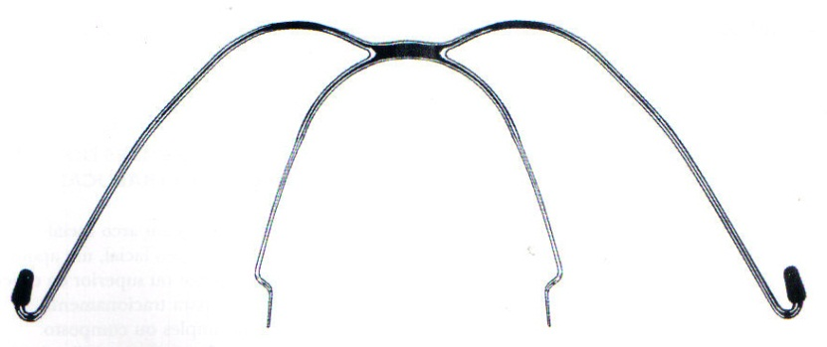
FIGURA 1. Arco interno (bucal) com dobra baioneta soldado ao arco externo (facial).
Fonte: VELLINI (2008)

2.1.1 Tipos de tração

Para se optar por uma determinada tração extra bucal o tipo facial do paciente deve ser considerado pois cada um deles tem um padrão de crescimento e desenvolvimento próprio e o resultado obtido por diferentes trações de forças extra bucais pode ser previsto e programado. (SHIMIZU; AMBRÓZIO 2004)

Uma tração extrabucal comumente utilizada por obter ótimos resultados de retrusão maxilar e distalização do molar superior é a baixa ou cervical. A tração baixa tende a extruir os molares, rotacionar a mandíbula no sentido horário e a aumentar o terço inferior da face. A tração horizontal ou occiptal diminui a possibilidade de extrusão dos molares e os distaliza sem alterar a altura facial inferior do paciente, ela é caracterizada pela linha de ação de força direcionada para a região occiptal, e portanto, é mais fácil obter o paralelismo da linha de ação de força com o plano oclusal podendo assim anular ou minimizar o componente de força intrusivo ou extrusivo. Quando a tração alta ou parietal é a opção de tratamento, observa-se que ela restringe o crescimento vertical indesejado, não aumentando a altura facial anterior e podendo inclusive intruir molares. A tração alta é direcionada para a região parietal, e por isso o componente intrusivo sempre está presente. (SHIMIZU,AMBRÓZIO,ADRIELI, 2004)

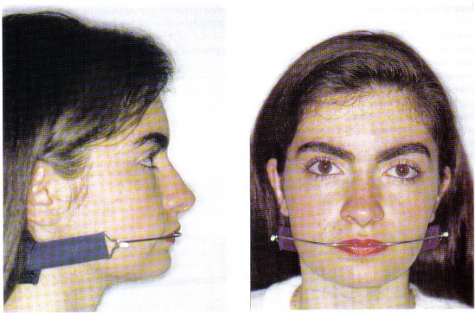
FIGURA 2. Tração cervical. Fonte:VELLINI, 2008

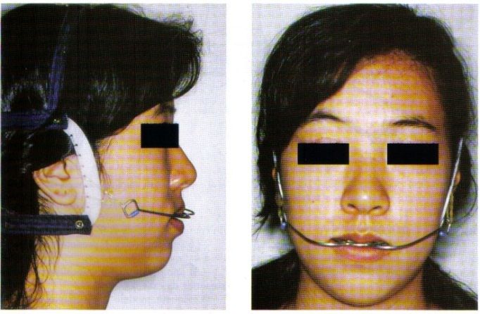
FIGURA 3. Tração occipital ou média.
Fonte: VELLINI 2008

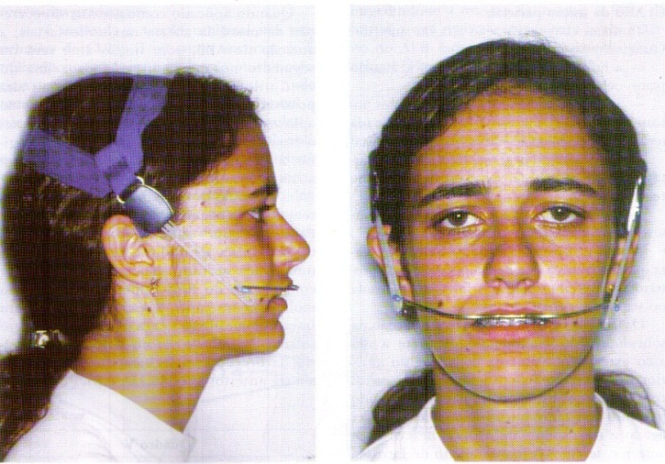

FIGURA 4. Tração parietal ou “high pull”.
Fonte VELLINI 2008

2.1.2 Comprimento e angulação do arco externo:

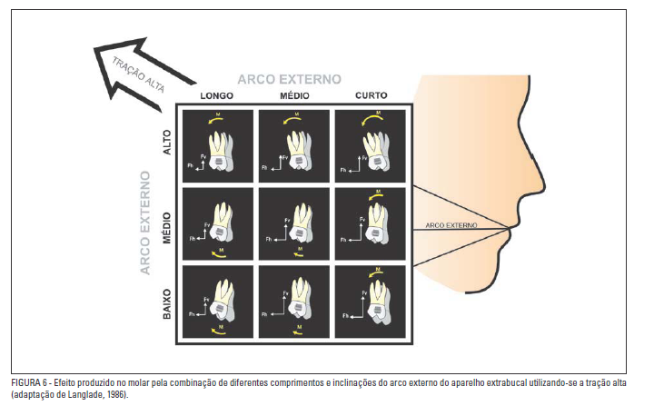
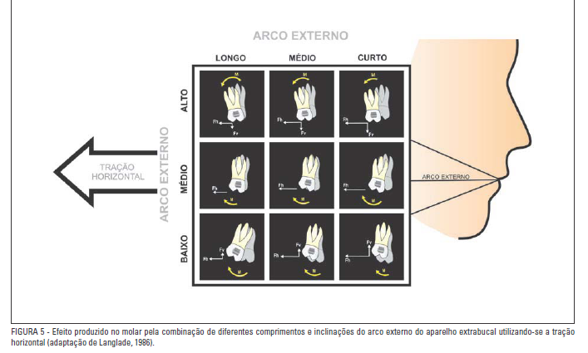

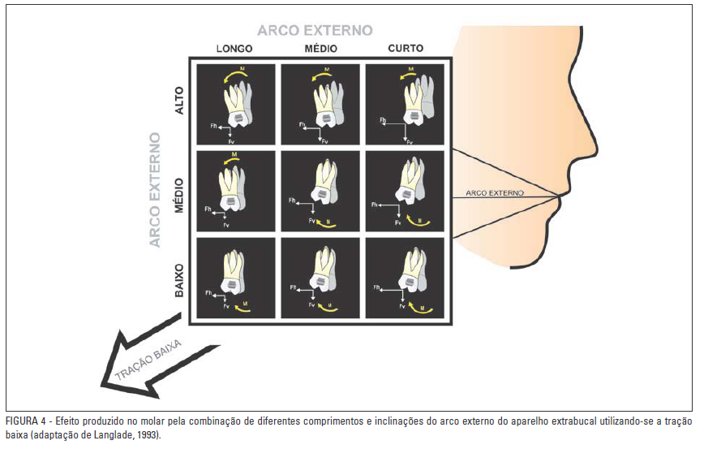
FIGURA 5. Variações do comprimento do arco externo e efeitos na distalizaçãodo molar.Fonte: Langlade (1995)

Toda força que passar pelo centro de resistência do dente promoverá um movimento de translação do mesmo e não haverá inclinação. Baseado neste princípio, quando usamos a tração cervical, angulamos o braço externo do arco facial acima do plano oclusal, para que a resultante da força aplicada sobre o molar superior passe pelo seu centro de resistência anulando, desta maneira, o efeito de inclinação do mesmo. (VELLINI ,2008)

2.1.3Variações do arco externo

Com intuito de inserir outras propriedades ortodônticas ao AEB alguns autores propuseram algumas modificações no arco externo:

2.1.3.1Arco extra oral com esporão de Kahn

Exerce efeito de fechamento da oclusão incisiva e intrusão molar. Indicados para casos de excesso vertical e mordida aberta anterior. Possui uma haste horizontal que se apóia ao nível da linha mediana sobre o arco ligando todos os dentes, usa-se somente com tração alta. (LANGLADE, 1995)
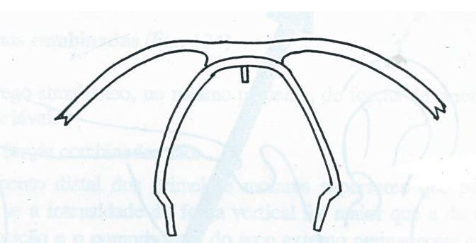
FIGURA 6 : arco extra oral com esporão de Kahn. Fonte Langlade (1995)

2.1.3.2Arco com alças verticais de Ricketts

É um arco extraoral com alças verticais externas para o emprego de forças combinadas. Tal arco permite a utilização simultânea de forças aplicadas sobre a alça vertical e sobre a extremidade do arco externo. (LANGLADE, 1995)

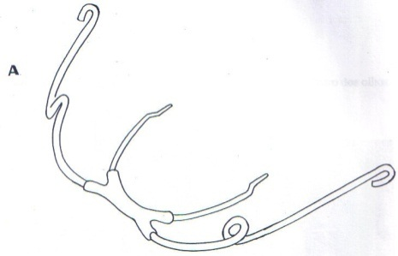
FIGURA 7: arco com alças verticais de Ricketts. Fonte: Langlade(1995)

2.1.3.3- Arco com equiplano de Cervera

Trata-se de um equiplano tipo planas soldado á parte anterior do arco interno e permite distalizaçãodos molares superiores,intrusão dos incisivos superiores e intrusão dos incisivos inferiores. (LANGLADE,1995)

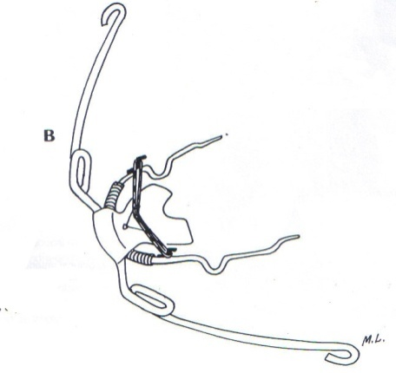
FIGURA 8: arco com equiplano de cervera. Fonte Langlade (1995)

2.1.3.4Arco com bigode de M. Laglade

É uma variação do arco de Shudy com um arco facial contínuo seguindo pelas maças do rosto e passando pelas comissuras labiais de onde um gancho se prende sob o arco intrabucal; deve utilizar uma força de 100 a 150gr no máximo sobre bráquete de tração vertical. Promove torque palatino de raiz, intrusão dos incisivos e elevação do plano oclusal superior. (LANGLADE, 1995)

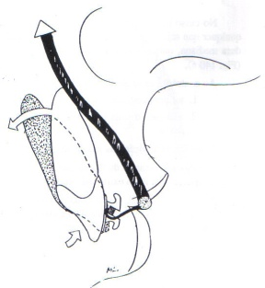
FIGURA 10: arco com bigode de M.Laglade. Fonte Langlade ( 1995)

      - Tração assimétrica

Recomenda-se um alongamento do ramo do arco externo de 5mm do lado onde se deseja obter um recuo maior do molar. É inútil alongar-se excessivamente um ramo em relação ao outro, pois terminaria em um binômio com a aplicação de duas forças de sentido contrário, provocando a rotação do dispositivo. (LANGLADE,1995)
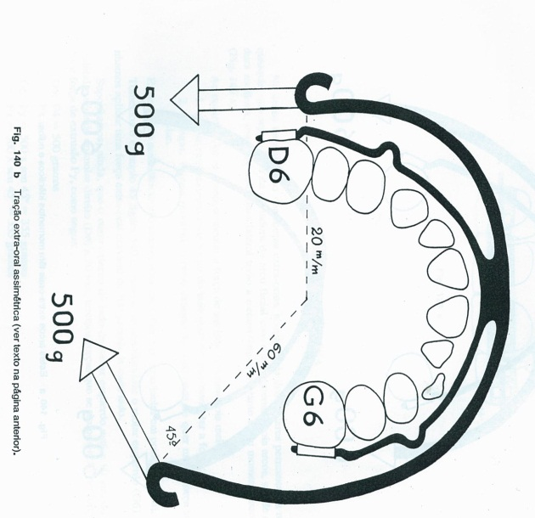
FIGURA 11: tração assimétrica. Fonte Langlade (1995)

2.1.3.6 Arco extraoral em J de Shudy

Os arcos faciais em forma de “j” são inseridos no aparelho fixo, na região de incisivos superiores com tração alta, corrigindo a mordida profunda, promovendo intrusão dos incisivos superiores com torque palatino de raiz e vestibular de coroa e elevação do plano oclusal anterior. (VELLINI,2008)

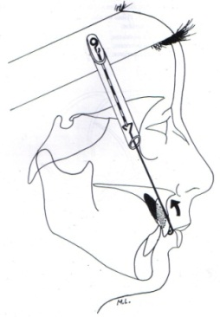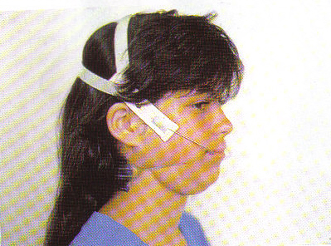
FIGURA 12: arco extra oral em J de Shudy. Fonte Vellini(2008)

      - AEB com elásticos de classe III

Solda-se um gancho no braço interno do arco facial (região de baioneta) para baixo a fim de que nele se insira o anel elástico de classe III ligado ao aparelho fixo inferior. Com isso o elástico proporcionará uma força mais horizontal eliminando o efeito negativo de extrusão do molar superior. Este tipo de tração é usado ligado a cursores ou “jigs”, placas labioativas com ganchos, quando pretendemos distalizar ou ancorar molares inferiores. (VELLINI, 2008)

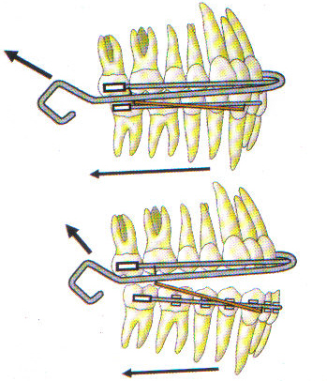
FIGURA 13: AEB com elásticos de classe III. Fonte Vellini (2008)

2.2 Descrição do aparelho Jones Jig

O tratamento da classe II durante muito tempo baseou-se no emprego da ancoragem extra bucal. O advento de diversos dispositivos intrabucais para distalização dos molares superiores proporcionou resultados satisfatórios com menor colaboração do paciente. Entre estes inúmeros dispositivos destaca-se o “Jones Jig” por sua facilidade de confecção e instalação. (SUGUINO, 2000)

Entre algumas indicações do uso do “Jones Jig “podemos citar: 1. classe II dentária por rotação dos molares; 2. suave classe II esquelética com classe II dentária onde necessitasse distalizar os molares e a inclinação dos incisivos fosse efeito desejável; 3. pacientes adultos ou jovens com classe II dentária que recusem o extra bucal; 4.mecânica assimétrica (classe II unilateral); e 5. pacientes com padrão meso ou braquicefálico classe II dentária com padrão facial classe I. (SUGUINO, 2000)

O aparelho é ativado quando o cursor deslizante é puxado em direção ao molar por meio de um fio de amarrilho que parte do pré molar de ancoragem. A distalização do cursor deslizante comprime a mola de Níquel e Titânio que passa então a liberar uma força de natureza contínua. Estima-se que a força necessária para distalização do molar deve aproximar-se de 50 gr, a ativação da mola deve ser feita em intervalos de 4 a 8 semanas. (GABRIEL, 2000)

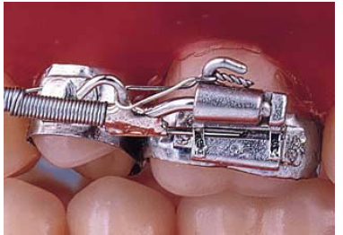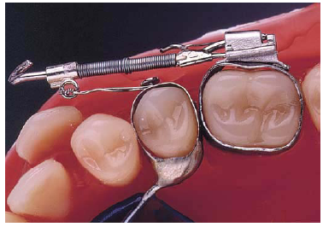
Figura 6. Sistema de encaixe. Figura 7 . Ativação da mola.
Fonte: Suguino, 2000
O aparelho “Jones Jig “é constituído por três estruturas: corpo principal (fio de 0.036 polegadas); mola aberta de níquel-titânio (NiTi) e cursor. Esse aparelho requer a combinação de uma ancoragem intra-bucal dento-muco-suportada, representada pelo botão de Nance modificado, soldado nas bandas dos segundos molares decíduos, primeiros ou segundos pré molares superiores. (OLIVEIRA;ETTO, 2004)

Do ponto de vista da mecânica, esse aparelho não é capaz de controlar o centro de rotação do molar durante a distalização fazendo com que o movimento predominante desse dente seja de inclinação e não de translação, movimento esse considerado indesejável pelo fato de ser menos estável. (OLIVEIRA, ETO, 2004)

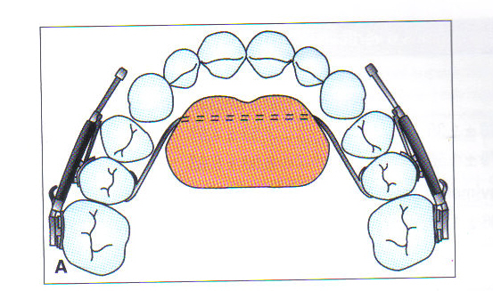

Figura8 . Botão de Nance nos segundos pré molares.
Fonte: NANDA 2007

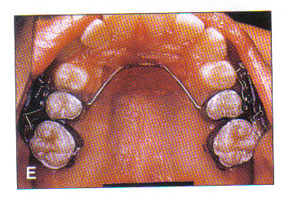
Figura 9. Jones Jig instalado antes da distalização do molar.
Fonte: Nanda2007

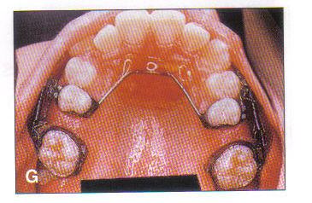

Figura 10.Distalizando os molares.
Fonte: NANDA 2007

2.3 REVISÃO DO AEB ( APARELHO EXTRA ORAL)

Com o objetivo de analisar as mudanças na relação molar que são induzidas pelo uso do extra oralEpstain em 1948 realizou um estudo com 138 pacientes dos quais 105 eram compostos de uma série controle e 23 não tratados, estes pacientes estavam em crescimento com idades entre 15 e 18 anos. Todos foram tratados apenas com o AEB, o período de tratamento foi em média de 13 meses e os casos representavam típicos má oclusão classe II divisão primeira. As cefalometrias foram tiradas de acordo com cefalometria de ”Boulton”. Os achados demonstraram que: 1. o extra oral é um meio de corrigir a relação antero posterior dos molares na classe II 1 divisão; 2. em alguns casos essa mudança é trazida por um movimento distal dos molares maxilares; 3.a estabilidade da correção dos molares maxilares e mandibulares é resultado da contenção dos molares maxilares e do crescimento da maxila enquanto a mandíbula avança; 4. esse método de correção da classe II é apropriado para longos períodos de tratamento; 5.a inclinação mesial dos molares inferiores não é aparente; 6.o plano oclusal não se modificou e as mudanças na posição da mandíbula foram devido ao seu crescimento e desenvolvimento; 7. o sucesso desse método de tratamento depende do crescimento e desenvolvimento do paciente e colaboração do mesmo.

Em 1957 Klein fez uma avaliação da tração cervical nos primeiros molares maxilares superiores com o objetivo de investigar as mudanças no molar em qualquer direção e no plano sagital, e segundo determinar as diferentes respostas do tratamento, observando se a tração cervical é responsável por mudanças na estrutura da face. A amostra constituiu de 24 casos tratados com sucesso sendo 13 meninas e 11 meninos com idade variando de 7 anos e 7 meses a 10 anos e 10 meses, todos com classe II divisão primeira. O tempo de tratamento foi de 17 meses mas em alguns casos variou de 6 a 33 meses. Todos os casos estudados foram tratados com ancoragem cervical do tipo “Kloehn” . Em relação aos achados das mudanças maxilares houveram: 1) crescimento da linha SP/6n em torno de 4 mm; 2) o plano de “Boulton” abriu em torno de 1 grau durante o tratamento; 3) a convexidade facial diminuiu em torno de 2,8 graus; 4) redução do SNA em 1,3 graus sendo que em alguns casos foi de 3 a 4 graus, isto se deve provavelmente a retração do ponto A; 5) a angulação do plano palatal aumentou em torno de 1,75 graus em alguns casos chegou a 4,6; 6) não houve mudanças no plano oclusal; 7) durante o tratamento o 1 molar superior inclinou em torno de 1,2 graus, tendo casos de inclinação distal de 8,3. 8) houve 1 mm de distalização do molar e a maioria dos casos mostrou 2,3mm de extrusão do molar, tendo casos que chegaram a 3,5mm. Com isso concluiu-se que: 1. O grau e a direção da inclinação do molar podem ser controlados pela manipulação do aparelho; 2. O movimento distal foi observado na maioria dos casos; 3. A extrusão não foi observada de forma significativa; 4. Na maioria dos casos o molar está em uma posição mais distal após o tratamento enquanto o resto da correção é efetivada pelo crescimento mandibular.

Em 1958 Newcomb fez algumas observações sobre o tratamento com o extra oral que teriam a intenção de mostrar seus efeitos, limitações e seu uso como método auxiliar com outras aplicações. Para isso tratou em seu consultório 6 pacientes com idades entre 9 e 12 anos e 7 meses de idade. Todos eram portadores de má oclusão classe II e foram tratados com AEB cervical, sendo que em um paciente esse foi usado como ancoragem, por um período que variou de 12 a 24 meses de tratamento. Foram usadas placas oclusais ao término do uso do AEB como forma de retenção e radiografias com cefalômetro de ”Broadbent Bolton” foram tirados antes do uso do extraoral e após o uso das placas oclusais.Com análise desses casos ele observou que enquanto a força extra oral está distalizando o molar maxilar há o mesmo tanto ou mais de migração para frente dos dentes mandibulares, sem a qual a correção da classe II teria de fato necessitado de uma incrível quantidade de distalização. Em seus estudos ele concluiu que: 1. houve pequena alteração permanente dos tecidos moles e duros; 2. para a correção da classe II dental além da força extraoral é preciso o mesmo movimento dos dentes mandibulares para frente; 3. a força extra oral pode ser usada em casos seletos, em pacientes com boa cooperação e com tendência de crescimento satisfatória podendo corrigir a classe II; 4. podedistalizar molares quando usados isoladamente mas estes quase sempre recuperam suas posturas iniciais após cessar o tratamento; 5. limitações em relação ao tempo excessivo de uso em alguns casos nos quais outros métodos poderiam ter igual resultado em menos tempo;6. O uso da força extra oral seria melhor como método auxiliar em conjunto com outras aplicações.

Em 1961 Kloehn realizou um estudo em sete pacientes com má oclusão classe II divisão 1 usando a tração cervical como método de tratamento. Não usou cefalometrias em seus estudos e sim modelos e fotografias, o plano de tratamento para os sete casos foi o mesmo: mover os dentes maxilares para distal sem interferir na posição dos dentes mandibulares. Com esse estudo ele concluiu que: 1) a força extraoral aplicada com mecânica idêntica e mesma direção e magnitude produz diferentes resultados em diferentes indivíduos; 2) os requisitos essenciais para o sucesso do tratamento com o AEB é força suficiente e tempo de aplicação suficiente na direção desejada; 3) o AEB cervical faz movimento distal dos molares maxilares, guia o crescimento e reforça a ancoragem; 4) o AEB cervical é confortável e bem aceito pelos pacientes. Os sete casos tratados são uma amostra muito pequena, mas indica que algumas variações em cada indivíduo está presente, os estudos sobre o tempo de tratamento não permite definir regras, pois variam dependendo das variáveis de cada caso.

Em 1969 RIngenber, Butts, fizeram um estudo para analisar os efeitos da tração cervical quando usada em conjunto com aparelho de arco reto para pacientes com má oclusão classe II divisão 1 sob condições controladas. Foram realizados dois estudos, o primeiro para avaliar as diferenças entre pacientes tratados com AEB (grupo de estudo) e os que não receberam tratamento (grupo controle) e o segundo estudo teve o propósito de avaliar se havia diferença com o uso estendido da tração cervical. Os mesmos métodos de análise foram usados em ambos os estudos. No primeiro registro os 40 pacientes foram divididos em 3 grupos: grupos I e II composto de 15 homens e 15 mulheres tratados com tração cervical (grupos experimentais) ,o grupo III foi composto de 5 homens e 5 mulheres e não recebeu tratamento (grupo controle). O tempo médio de tratamento foi de 19,5 meses para o grupo experimental feminino, 21,4 meses para o masculino e o tempo médio da avaliação de crescimento para o grupo controle foi de 26,7 meses. As idades médias no começo do estudo eram de 10,8 anos para mulheres, 10,3 para os homens e 10 anos para o grupo controle. No segundo estudo 28 pacientes foram avaliados com média de tratamento de 32,7 meses e o mesmo grupo controle do primeiro estudo foi usado, sendo que para esse a análise de crescimento foi em média de 26,7 meses. Foram usadas medidas angulares e lineares com desvio médio e padrão para todas as medidas , ”testes t students“ foram usados para avaliar mudanças comparativas nos grupos controle e experimentais. No primeiro estudo foram feitas comparações estatísticas médias entre os grupos para determinar quaisquer tendências devido ao sexo, no segundo estudo as diferenças sexuais não foram consideradas. Todo o tratamento com AEB cervical foi feito sem uso de placa de mordida maxilar ou aplicação retentiva da mandíbula, o arco externo foi elevado durante o tratamento o que produziu torque distal nas raízes dos primeiros molares maxilares assim como efeito intrusivo nos incisivos maxilares. Ao final desse estudo eles puderam observar que: 1) Houve redução do ângulo SNA e o SNB aumentou um pouco durante o tratamento; 2) a redução do ANB sugeriu movimento distal em massa da maxila durante o tratamento; 3) Os ângulos ANS-PNS-NS aumentaram significativamente sugerindo distalização da maxila; 4) A medida Ptm-NS diminuiu indicando retardamento do crescimento e movimento distal da maxila; 5) Houve diminuição do ângulo FMA nesse estudo; 6) o ângulo 1-NS diminuiu provavelmente devido á inclinação lingual dos incisivos maxilares; 7) o ângulo G-ANS-PNS diminuiu indicando distalização do 1 molar maxilar, mas não estatisticamente significante, contudo a amostra controle mostrou movimento mesial desse dente; 9) O aumento da altura facial foi igual para ambos os grupos, experimental e controle, portanto o AEB cervical não alterou a AFAI; 10) O aumento da extrusão do 1 molar maxilar foi levemente maior no grupo tratado do que no grupo controle, o que mostrou que a aplicação cervical aumentou o ângulo FMA; 11) O plano oclusal não foi afetado e todos os pacientes dos grupos experimentais alcançaram o relacionamento molar de classe I; e 12) Esses estudos mostram que o padrão esquelético e dental da criança em crescimento pode ser mudado por tratamento com AEB cervical em conjunto com o arco reto sem efeitos adversos da aplicação da força cervical.

Com objetivo de estudar as mudanças que ocorriam no complexo maxilar causadas pelo uso do AEB cervical em crianças na dentição mista Wieslander,Tandlak em 1974 fizeram um estudo comparando 2 grupos de pacientes de crianças na dentição mista portadoras de má oclusão classe II sendo que um grupo recebeu tratamento e outro serviu de grupo controle sem receber tratamento; para essa pesquisa 28 crianças usaram AEB por 12 a 14 horas por dia,com 300 a 350gr de força por um tempo médio de 2 anos e 8 meses, o outro grupo de 28 crianças com as mesmas características foi selecionado para comparar os resultados com o grupo que estava sendo tratado; para cada caso estudado uma cefalometria foi tirada no início do estudo em que a idade era em torno de 9 anos,uma segunda cefalometria foi tirada após 3 anos e para estudar a estabilidade do tratamento uma terceira cefalometria foi tirada quando os pacientes tinham em torno de 18 anos; com os resultados obtidos ele pôde observar que: 1. o AEB na dentição mista redireciona o crescimento da maxila para uma posição mais inferior e posterior; 2. houve uma diferença na posição do ponto A entre os 2 grupos com redução de 3 graus no ANB no grupo tratado; 3. posição mais posterior da fissura pterigomaxilar; 4. inclinação do plano palatino e movimento inferior da espinha nasal anterior; 5. rotação horária da base do osso esfenóide; 6. distalização dos molares maxilares em 5 mm sendo que 2 mm foram por uma posição mais posterior da maxila; 7. o movimento distal dos molares afetou a posição da mandíbula que teve leve rotação horária mas quando comparado com o grupo não tratado não houve diferença significativa na posição do pogônio entre os 2 grupos; 8. a posição do molar maxilar, base da maxila e estruturas associadas demonstraram boa estabilidade e mínima recidiva após 6 anos do término do tratamento com o AEB.

Em 1976 Badell realizou uma investigação para descrever as mudanças associadas entre um período de uso contínuo do AEB em torno de 122 dias e 3,2 anos após o AEB ter sido retirado. A amostra do estudo consistiu em 13 meninas e 17 meninos, pacientes com idade inicial de 9 anos e 7 meses a 12 anos e 11 meses. Na classificação de ”Angle“ haviam vinte pacientes classe II divisão 1, três classe II divisão 2 e sete classe I em normo oclusão. Vinte e nove pacientes foram tratados sem extração e apenas um teve a remoção de 1 incisivo inferior após o início do tratamento. Todos os pacientes foram tratados com a combinação da tração alta e cervical nos primeiros molares maxilares utilizando uma força de 552gr para tração alta e 730gr para o componente cervical. Os pacientes foram instruídos a usar o aparelho por 14 horas por 3 semanas e após isso durante a noite por mais 9 semanas, e usaram o AEB até uma obter uma super classe I. Os efeitos desse extraoral foram examinados por uma série de radiografias cefalómétricas tiradas antes do uso do AEB e imediatamente após a retirada do aparelho denominado de intervalo I. No intervalo II foram tiradas cefalometrias após 3 anos. Os filmes laterais foram tirados de acordo com o método descrito por Brosdbent. O plano palatal, plano oclusal e plano mandibular (ângulos) foram medidos em relação ao plano horizontal de Frankfurt em filme tirado no começo do intervalo I. As angulações do primeiro molar maxilar e incisivo central inferior foram medidas em relação ao mesmo plano. O 1 molar mandibular e o incisivo central inferior foram medidos em relação ao plano mandibular. Baseado nas análises estatísticas das mudanças observadas concluiu-se que: 1. a posição da maxila e do plano palatal não foram significativamente afetados por períodos relativamente curtos de puxada alta combinada com a cervical de força extra oral para os primeiros molares maxilares; 2. os primeiros molares maxilares podem ser movidos distalmente de corpo e sem extrusão com essa aplicação; 3. em média os 1 molares mandibulares moveram distalmente em resposta à força extraoral na maxila; 4. os 1 molares maxilares e mandibulares demonstraram uma forte tendência de voltar ás suas posições e inclinações relativas ás suas respectivas bases durante o período pós tratamento; 5. a quantidade e direção do crescimento no período pós tratamento pode ser importante para determinar como a relação classe I vai ser mantida.

Visando comparar os efeitos do AEB com tração combinada em diferentes níveis de força Üçem, Yuksel em 1998 fizeram um estudo usando 3 níveis variados de força: grupo I; 150g na tração alta e cervical, grupo II; 200g na tração alta e 100g na cervical, grupo III; 100g na tração alta e 200g na tração cervical. Com esse estudo ele concluiu que onde houve maior força de componente cervical (grupo III) houve extrusão e inclinação distal dos molares maxilares e no grupo II onde havia maior componente de força vertical houve intrusão dos molares e diminuição do FMA.

Em 1998 Gandine Junior realizou uma pesquisa desenvolvida com o objetivo de avaliar as respostas cefalométricas ao tratamento da má oclusão classe II primeira divisão realizada com o aparelho de tração cervical (Kloehn) seguido de aparelho fixo, baseando-se nas alterações provocadas pelo crescimento normal. A amostra consistiu em 75 pacientes, sendo, 45 tratados com AEB “Kloehn” e aparelho fixo, ( grupo 1) e 30 como grupo controle nos quais não foi realizado nenhum tratamento, ( grupo 2). Todos os pacientes foram diagnosticados como classe II divisão 1 e selecionados com o seguinte critério: 1) relação dentária de classe II molares e caninos; 2) perfil classe II; 3) sobressaliência 3mm; 4) padrão facial meso, dólico ou braquifacial leve. O grupo experimental foi tratado com extra bucal de Kloehn constando de um arco facial com bandas nos primeiros molares permanentes, foi usada uma força de 350 a 400g em um tempo de 14 a 18 horas por dia. Depois de obtidas a relação de classe I reduziu-se o tempo de uso para 8 a 10 horas e colocou-se aparelho fixo para a finalização dos casos. Nessa fase o grupo tratado e controle foram comparados com base em medidas cefalométricas e de acordo com os resultados obtidos ele concluiu que: 1. o AEB restringiu completamente o deslocamento ântero posterior dos dentes superiores ( incisivos e molares); 2. restringiu a irrupção dos incisivos superiores; 3. não influenciou na posição dos molares inferiores, mas os incisivos inferiores inclinaram para vestibular e tiveram menor irrupção; 4.Reduziu a relação dentária ântero posterior de sobressaliência bem como trespasse vertical.

Com intuito de avaliar as mudanças no osso basal maxilar, dento alveolar e dental na região de primeiros molares maxilares e mandibulares em pacientes com Classe II divisão primeira usando AEB cervical e aparelho fixo EdwiseGandine;Shiavon em 2001 realizaram um estudo em 45 pacientes tratados com AEB comparando um grupo de 30 pacientes que não receberam tratamento, com idades que variavam de 7,5 a 13,5 anos. O critério para seleção do grupo tratado era de que o paciente tenha uma má oclusão classe II divisão primeira de molar e canino,”overjet “ de 3mm ou mais e fazer o tratamento sem extrações. O grupo não tratado foi igualado ao tratado por idade, gênero e má oclusão. Aplicações na aparelhagem cervical foram ajustadas para ter uma angulação de 20 graus para cima no arco externo para aplicar 400g de força de cada lado nos 1 molares maxilares por 14 a 18 horas por dia até alcançar a relação de classe I molar e depois de 8 a 10 horas por dia para contenção. Cefalogramas laterais foram tirados no começo e no final do tratamento, sobreposições da base craniofacial, maxilar e mandibulares foram feitas para avaliar as mudanças do osso basal maxilar e dental. Nos resultados eles puderam observar movimento distal no ápice e na cúspide do primeiro molar maxilar, no entanto mudanças no osso basal maxilar não foi significantemente diferente entre os grupos tratado e não tratado; a aplicação do AEB cervical corrigiu a má oclusão classe II primeira divisão para uma relação molar de classe I ao manter os molares maxilares e redirecionar o crescimento dentoalveolar da maxila, mudanças verticais não foram estatisticamente significantes o que implica em ausência de extrusão dos molares maxilares e mandibulares; não houve portanto alteração no padrão de rotação mandibular.

Em 2002 Cole realizou um estudo com o objetivo de avaliar a exatidão dos relatos dos pacientes sobre o tempo de uso do extra oral. Vinte pacientes de uma clínica particular foram providos com marcadores de tempo eletrônico nos extra orais.Os vinte pacientes participaram desse estudo por um período de 6 meses. Para participar cada paciente tinha que estar em tratamento ativo com o extra oral por pelo menos 3 meses. Cada paciente recebeu um avaliador de tempo de uso do AEB “Compliance Science System, OrthoKinetics”. Ele consiste em um dispositivo que é embutido em 1 ou 2 módulos de tração do AEB. O dispositivo começa a marcar o ciclo de tempo quando o elástico é colocado sob tensões e quando a tensão é liberada. As informações são transferidas para um banco de dados para armazenamento e administração. Eles foram instruídos a usar o AEB de 10 a 12 horas por dia. Dos 20 pacientes 16 concluiram o estudo, 8 meninas e 8 meninos com idade entre 12 anos e 8 meses .Ele concluiu então que 11 dos 16 pacientes relataram o uso do AEB com exatidão de 84% ou mais e 5 relataram o uso com 58% ou menos. Conclui-se que uma adequada cooperação do paciente é da mais extrema importância no plano de tratamento e aconselhamento do paciente. O sistema de avaliação de tempo de uso do AEB é uma ferramenta adicional na luta de promover uma melhor cooperação no uso do extraoral.

Em 2003 Melsen, Dastra fizeram um estudo para avaliar o movimento do molar após 8 meses de tração cervical e o pós tratamento 7 anos depois. A amostra do estudo consistiu em 20 pacientes ( 12 meninos e 8 meninas) na dentição mista tardia com idade em torno de 8 a 10 anos e 4 meses. Não havia muito “overbite” ou “overjet.” Os pacientes tinham marcadores inseridos no subperiósteo de acordo com a técnica de “Bjork”. Os pontos foram inseridos na maxila. ( na crista infrazigomático e abaixo da espinha nasal anterior) e foram inseridos na mandíbula. Após a inserção dos marcadores os pacientes foram divididos em 2 grupos: 10 pacientes com ângulo do braço externo acima de 20 graus e o restante com o braço externo abaixo de 20 graus. Os 2 grupos foram tratados com AEB de Kloehn por 8 meses,12 horas por dia. Após 8 meses o uso do AEB foi descontinuado porque a maioria dos pacientes tinha obtido uma normo oclusão da relação molar, 4 cefalometrias de perfil foram tiradas, o primeiro filme antes da colocação do AEB, o segundo após 3 meses para certificar a estabilidade dos pontos de referência, o terceiro após 8 meses quando o AEB foi retirado e o quarto após 7 anos do fim do tratamento. 21 pacientes serviram como grupo controle e tinham as mesmas características étnicas da amostra estudada e receberam os mesmos marcadores intra ósseos. O movimento total do grupo AEB e no grupo controle foram comparados com “Student T teste”. Nos resultados eles observaram que; 1. o tipo de movimento do molar durante o período de uso do AEB é refletido na linha de ação de força nos 2 grupos que foram tratados com o mesmo, os que tinham angulação abaixo de 20 graus do braço externo tiveram uma combinação de extrusão com inclinação distal dos molares e os com angulação acima de 20 graus tiveram mais movimento de translação posterior dos molares; 2. não houve diferença na quantidade de extrusão do primeiro molar maxilar entre os 2 grupos (tratado e controle); 3. quando comparado o total desenvolvimento dos molares do grupo tratado durante o período de tratamento e 7 anos pós tratamento com o grupo que se desenvolveu sem tratamento nenhuma diferença significativa foi encontrada; 4. não há indicação de que a relação de classe I foi obtida durante o tratamento; 5. Durante o período de pós tratamento a relação molar sagital era mantida através do crescimento para frente do esqueleto, o qual foi mais pronunciado na mandíbula. Concluiu-se portanto que a indicação do movimento distal dos primeiros molares maxilares pelo AEB deve ser reavaliada, pois há uma forte tendência dos molares migrarem para suas posições originais e não há evidências de que a relação de classe I obtida com o AEB é mais estável do que as obtidas com os aparelhos funcionais ou intra maxilares.

Com o propósito de avaliar as respostas cefalométricas de 2 grupos de pacientes tratados com aparelho extraoral de “Klohen” associado ao aparelho fixo Martins,Lídia, Parsekianet al em 2004 realizaram um estudo em 2 grupos de pacientes, que foram denominados favoráveis (hipodivergentes) e desfavoráveis (hiperdivergentes) de acordo com o índice cefalométrico de “Jarabak” para determinação do padrão esquelético craniofacial. A idade média dos pacientes tratados foi de 11 a 15 anos e o tempo de tratamento foi em média 3 anos e 6 meses para o grupo favorável e 3 anos e 4 meses para o desfavorável. As telerradiografias iniciais (T1) e finais (T2) foram tiradas e os resultados foram analisados e comparados nos 2 grupos utilizando o ” teste t student.” Com base nos resultados obtidos eles puderam concluir que não houve diferença significativa na resposta cefalométrica no tratamento da classe II divisão 1 com AEB de” Kloehn” associado a fixo”Edwise” quando considerado padrão facial desfavorável ou favorável. O AEB promoveu restrição do deslocamento anterior da maxila e menor deslocamento anterior da mandíbula associado a uma leve abertura do ângulo do plano mandibular ( casos favoráveis) e fechamento desse ângulo ( nos desfavoráveis). O AEB promoveu restrição do movimento mesial e extrusão dos molares superiores, mais evidente no grupo hipodivergente (2,13 mm/ano); os incisivos superiores apresentaram uma leve inclinação vestibular e deslocamento lingual maior no grupo hiperdivergente e extrusão mínima; o movimento vertical e anterior dos molares e incisivos inferiores foi mínimo e em direção oposta ao deslocamento da base óssea mandibular mais provavelmente causado pela ação do fixo “Edwise”.

Visando estudar a cooperação dos pacientes no uso do AEB com um instrumento medidor (CSS) ”ComplienceSienceSysten”, Doruk; Agar; Babacan em 2004 avaliaram 46 pacientes sendo 32 meninas e 14 meninos entre 10 e 15 anos de idade, utilizando o AEB 16hs/dia. Após 2 meses os pacientes foram divididos em colaboradores e não colaboradores. O grupo não colaborador foi avisado sobre o aparelho monitorador e novo estudo foi feito. Nos meses seguintes eles chegaram a conclusão de que os pacientes não colaboradores aumentaram o uso do AEB em torno de 4 a 6 horas por dia sendo que 80% aumentaram o uso do mesmo. Os pacientes colaboradores continuaram a usar o AEB no tempo recomendado mesmo sem saber da existência do aparelho medidor de tempo até o final do estudo (6 meses).

Em 2005 Agar et al realizaram um estudo com a finalidade de correlacionar os fatores psicossociais dos pacientes em relação á cooperação no uso do AEB cervical. Para esse estudo foi usado um questionário que avalia problemas comportamentais de crianças e adolescentes na faixa etária dos 8 aos 14 anos o “ChildBehaviorChecklist”. Um medidor eletrônico “Complience Science System” quantificou a colaboração no uso do extraoral o qual era para ser usado por 16 horas p dia. Após 6 meses de estudo os autores puderam concluir que não houve correlação significante entre os fatores psicossociais e a cooperação no uso do AEB.

2.4 REVISÃO DO JONES JIG

Tendo em vista os muitos aparelhos que foram introduzidos para realizar movimentos dentários sem a necessidade de cooperação do paciente Jones e White em 1992 criaram o aparelho “Jones Jig” que usa uma mola aberta de níquel titânio a qual desprende uma força de 70 a 75 gr quando comprimida de1 a 5 mm para os molares. Esse aparelho foi designado para ser utilizado com qualquer outra mecanoterapia do ortodontista. Nesse aparelho eles usam um Botão de Nance modificado, sendo que a diferença para o convencional é que essa versão pode ser atracada nos 1 pré molares, 2 pré molares ou 2 molares decíduos. De acordo com os mesmos a maioria das classes II verdadeiras podem ser corrigidas em 120 a 180 dias com o Jones Jig sendo que nos padrões braquifaciais pode levar mais tempo. Eles observam também que não há mudança na convexidade facial nem remodelação maxilar com uso desse aparelho, e que apesar da força do” Jones Jig “estar aplicada na direção da classe I o aparelho pode estar contra indicado em casos de padrões de extremo crescimento vertical, porque a extrusão dos molares não é restringida. Uma extensão do movimento na dentição anterior aos primeiros molares maxilares pode ser chamada de “perda de ancoragem” mas foi pouco visto e nos casos em que ocorreu foi devido ao movimento anterior dos dentes durante o nivelamento, com o aparelho fixo, tendo em vista essas observações eles avaliaram os efeitos do “Jones Jig “em 7 pacientes de sua clínica e concluíram que: 1) Com relação ao Botão de Nance não houve significante irritação dos tecidos gengival ou palatal; 2) O” Jones Jig” produziu movimento distal dos primeiros molares maxilares para uma relação de classe I com os 2 molares erupcionados ou não, em pacientes que estão em crescimento ou não; 3) é um aparelho rápido e prático para correção da classe II molar sem a necessidade de cooperação do paciente.

Em 1995 Freitas realizou um trabalho que teve como objetivo avaliar clínica e cefalometricamente o efeito do aparelho ”Jones jig” na distalização unilateral do primeiro molar superior por meio do estudo de 2 casos clínicos. No caso clínico I o paciente de 10 anos apresentava má oclusão classe II divisão 1, subdivisão esquerda, o molar superior estava 5 mm em relação de classe II, os 2 molares estavam erupcionados e os germes dos 3 molares estavam presentes. Foram usadas medidas cefalométricas para avaliar a posição do molar e dos dentes anteriores antes e após o uso do “Jones jig,” para tanto foram usadas as seguintes medidas: -6.PTV, 6.ENA, extrusão do 6, inclinação do 6, 1.plano palatino, 1-plano palatino. A ativação do “Jones jig “foi feita a cada 4 semanas e a correção da relação molar foi conseguida após 97 dias de sua colocação. As medidas cefalométricas após a distalização mostraram que não foi alterado o padrão facial do paciente, o 1 molar superior movimentou 4 mm para distal e inclinou 11 graus e houve vestibularização de 2 mm dos incisivos superiores; não houve alteração ortopédica na maxila ou na mandíbula. No caso clínico II o paciente de 18 anos e 2 meses com classe II subdivisão esquerda com molar 4mm em relação de classe II, com dentição permanente e 3 molares intraósseos foi tratado com” Jones jig “ e sem extrações, exceto dos 3 molares que foram retirados antes de começar o tratamento. O tempo de distalização foi de 180 dias para a obtenção da classe I. As medidas cefalométricas após a distalização demonstraram que o molar distalizou 5mm , inclinou 6 graus e extruiu 1mm; houve vestibularização de 4 graus nos incisivos superiores. As sobreposições de Ricketts mostraram que o tratamento causou leve rotação horária da mandíbula e nenhum efeito ortopédico na maxila.

Também em 1999 Rungeet al fez uma avaliação dos efeitos de um aparelho intra oral, Jones Jig usado para distalização rápida dos molares maxilares. O aparelho estudado foi usado para emitir força de distalização nos molares contra uma unidade de ancoragem eliminando a necessidade de cooperação do paciente. O estudo foi feito comparando cefalometrias laterais antes e depois do tratamento em 13 pacientes que foram tratados em torno de 27 semanas com o Jones Jig. Foram avaliadas as mudanças de relação dental, esqueletal e tecidos moles. A amostra de 13 pacientes foi tratada com Jones Jig.paradistalizar o 1 molar bilateralmente para ganhar espaço no arco para redução do”overjet” e resolução da discrepância dente/arco.Não foi usada outra mecânica de distalização durante o tempo de uso do Jones Jig. O tempo de tratamento foi de 27 semanas, a força aplicada foi de 70gr e a ativação feita a cada 4 semanas. O objetivo do estudo era testar a hipótese de que o Jones Jig produz apenas movimento distal nos molares superiores sem outros efeitos do tratamento. Os resultados mostraram que durante a distalização do primeiro e segundo molares existiram efeitos colaterais significantes, protrusão e inclinação para mesial do pré molar usado como ancoragem ocorreu. Houve também um significativo aumento do “overjet” e da altura facial inferior que são desfavoráveis em um tratamento de classe II. Os achados indicam que a ancoragem foi insuficiente para conter a força recíproca da mola contra o Botão de Nance no arco. Um segundo momento de força foi criado durante a distalização do molar que provocou a rotação disto lingual do mesmo, podendo causar uma mordida cruzada posterior. Concluiu-se que:1) O aparelho Jones Jig produz movimento distal dos primeiros molares superiores sem a cooperação do paciente;2)Outros efeitos do Jones Jig incluem movimento mesial ( angular e linear) dos pré-molares, aumento do”overjet” e aumento da AFAI ; Esses achados mostram as limitações desse aparelho sendo preferida a ancoragem extraoral reintroduzindo a cooperação do paciente.

Em 1999 Rodrigues descreveu o relato de um caso clínico tratado com “JonesJig” para a correção da classe II de”Angle “sem extrações. A paciente de 10 anos estava na fase de dentição mista e possuía uma face simétrica com equilíbrio entre os terços superior, médio e inferior, a análise de “macnamara” permitiu verificar um bom posicionamento maxilo mandibular e altura facial inferior pouco aumentada: a distalização dos molares com “Jones Jig” durou 5 meses e procedeu-se a distalização até uma super classe I, pois uma suave perda de ancoragem é esperada durante a retração do bloco anterior. Após a remoção do “Jones Jig “e Botão de Nance instalou-se um AEB de tração cervical e arco transpalatino orientando o paciente a usar 16 horas por dia com força de 350gr. O tempo total de tratamento incluindo a aparelhagem fixa foi de 24 meses onde obteve-se relação molar bem como estético facial e função adequadas. Concluiu-se que o “Jones Jig “mostrou-se eficiente no tratamento da classe II, contudo o prognostico e sucesso do tratamento da classe II está relacionado a fatores como: padrão de crescimento craniofacial, grau de discrepância dento esquelético, estágio de desenvolvimento dentário e idade do paciente.

Em 1999 Cotta ; Totti relataram um estudo feito em uma paciente tratada com o aparelho intraoral Jones Jig com a finalidade de promover a distalização bilateral dos molares superiores. A paciente do sexo feminino de 13 anos era portadora de uma má oclusão de classe II 1 divisão, foi selecionada para o uso do Jones Jig pois não aceitou o uso do extraoral. Os estudos cefalométricos foram feitos seguindo a análise de Steiner e Vigorito. Na análise de Steiner a paciente demonstra um relacionamento maxilo mandibular de classe II ANB de 7graus; os incisivos superiores apresentavam-se posicionados 1.NA de 20graus,1-NA de 3mm e 1.SN de 104 graus. O aparelho foi instalado e ativado na mesma seção ,após 28 dias os molares distalizaram 2mm bilateralmente; o aparelho foi reativado mais 3 vezes e no final de 3 meses e 20 dias obteve-se uma distalização de 5mm do lado direito e 3,2mm do lado esquerdo, no traçado cefalométrico houve uma redução do ANB de 0,5 graus( ANB era de 7 e foi p 6,5) e foi constatada uma projeção do incisivo superior de 1mm( 1-NA foi de 3 para 4 mm), essas alterações foram causadas provavelmente pelo efeito rebote anterior. Na inclinação do incisivo superior com o plano SN( 1-SN) houve um aumento significante de 6 º. As medidas que indicam a abertura da mordida ( SNGOM,SN, FMA ) indicam uma ligeira diminuição mostrando que apesar da distalização não houve aumento da AFAI. concluiu-se então que o aparelho intraoral Jones Jig obteve o efeito de distalização dos molares sem cooperação do paciente e sem conseqüências na porção anterior da maxila.

Com intuito de determinar os efeitos do Jones Jig no movimento de distalização dos molares superiores e efeitos recíprocos nos pré-molares e incisivos superiores Brickman em 2000 analisou radiografias cefalométricas de 72 pacientes com idade entre 14 e 32 anos. Na comparação dos tratamentos também foram usados pacientes com idade entre 12 e 15 anos com a tração cervical para comparação. Os pacientes tinham como critério de tratamento:1. Tratamento sem extração; 2. O Jones Jig foi usado na primeira fase de correção da relação molar classe II; 3. Boa higiene oral e não danificar o aparelho; 4.Boa qualidade das cefalometrias com boa visualização das marcas antes e após o tratamento. A proposta desse estudo era determinar a quantidade e o tipo de movimento molar; a extensão do movimento mesial dos pré-molares e incisivos usados como ancoragem, os resultados do tratamento; as diferenças de tratamento entre pacientes e pacientes com Jones Jig e tração cervical. Os resultados com o Jones Jig mostraram um movimento distal do molar de 2,5mm com inclinação distal da coroa em 7.5 graus; movimento mesial dos pré-molares de 2mm com inclinação mesial de 4,7 graus, o molar extruiu 0,14mm e o pré-molar extruiu 1,88mm; os segundos molares superiores foram distalizados 2mm e inclinaram 7,89 graus; o “overjet “aumentou 0,45mm e o” overbite” 1,28mm; o incisivo central foi inclinado em torno de 2,21 graus em relação a SN, comparando os resultados com o grupo tratado com AEB concluiu-se que:1) Não houve diferença significante na mudança das posições finais dos primeiros molares superiores, pré -molares e incisivos; 2) o Jones Jig terminou com uma angulação de 2,11 graus dos incisivos superiores em relação ao plano SN e o AEB terminou com 0,23 graus; 3) “Overjet” e “overbite” foram similares nos dois tratamentos; 4) comparado com o Jones Jig o AEB mostrou uma significante diferença na: redução do ponto A; redução do SNA; diminuição da inclinação do segundo molar em relação a SN. Concluiu-se portanto que a técnica com o Jones Jig pode efetivamente mover os primeiros molares distalmente com mínima colaboração do paciente e resultados finais consistentes incluindo os do extraoral.

Com o propósito de investigar os efeitos dento alveolares e esqueléticos da tração extraoralHaydar,Uner em 2000 fizeram uma pesquisa em uma amostra de 20 pacientes. Todos os pacientes estavam na dentição mista tardia,com relação esquelética de classe I ou classe II suave, com relação de classe II molar. Foram feitos cefalogramas laterais antes e após a distalização do molar em cada paciente.10 casos foram tratados com Jones Jig para distalização do primeiros molares superiores e 10 pacientes usaram o AEB para a correção da classe II molar. A idade esqueletal era de 10,1 anos para o grupo do AEB e 10,5 anos para o Jones Jig. No grupo do AEB foi usada puxada cervical e o arco facial estava paralelo ao plano oclusal com 600gr de força por 16 horas por dia até a relação de classe I ser conseguida, no grupo do Jones Jig a mola foi ativada a cada 4 semanas de intervalo, com 75gr de força e 5 mm de ativação feita a cada visita. O tempo total de distalização com o AEB foi de 10,7 meses seguido da fase do aparelho fixo por 11 meses.Já no grupo do Jones Jig o tempo de distalização foi de 2,5 meses e terapia fixa por mais 12,6 meses,o tempo total de tratamento foi de 21,7 meses e 15,1 meses para o AEB e para o Jones Jigrespectivamente.Nesse estudo eles puderam observar uma diminição do ângulo SNA estatisticamente significante,o que reforça outros relatos sobre os efeitos ortopédicos do AEB durante a distalizaçâo do molar. Outros efeitos ortopédicos tem sido relatados tais como a redução do movimento anterior do pogônio e uma freqüente tendência de inclinação inferior do plano palatal, por outro lado nenhum desses efeitos foi encontrado no grupo do Jones Jig. No grupo do extraoral houve uma extrusão dos incisivos superiores que deve ter ocorrido como resultado do efeito de retração do AEB nos dentes anteriores, já no grupo do Jones Jig os achados mostraram inclinação mesial da unidade de ancoragem, inclinação labial dos incisivos e mesial dos pré-molares, ao contrário dos achados com o AEB que teve distalização espontânea dos pré-molares durante a distalização do primeiro molar. A extrusão do primeiro molar foi observada em ambos os grupos mas foi mais significante no grupo do Jones Jig. Nesse estudo um aumento do ângulo do plano mandibular e altura facial inferior ocorreu nos dois grupos. Com base nos resultados desse estudo eles concluíram que: 1. Os molares foram distalizados efetivamente em ambos os grupos; 2. O movimento mesial e protrusão da unidade de ancoragem tem que ser considerada durante a distalizaçãointraoral; 3.Um curto tempo de tratamento foi a maior vantagem do Jones Jig em relação ao extraoral; 4. Não houve irritação dos tecidos palatais pelo Botão de Nance usado no Jones Jig; 5. Uma rápida distalização dos primeiros molares superiores com Jones Jig elimina a necessidade de uso extensivo do extraoral sendo este utilizado apenas no período noturno como ancoragem para a distalização dos pré molares após a primeira fase com o Jones Jig ; 6. Adistalização com o Jones Jig é indicada em casos em que não se deseja efeitos ortopédicos em uma maxila com relação de casse I esquelética ou classe II “Boderline” ;7. Está claro que a distalizaçãointraoral não exclui o uso do AEB mas reduz o tempo de uso e desconforto do paciente.

Em 2001 Silveira et al realizaram uma pesquisa com intuito de avaliar as alterações dentárias e esqueléticas no sentido anteroposterior bem como na dimensão vertical ocorridas nos pacientes tratados com mecânica de arco de canto sem extrações e com distalização dos primeiros molares com Jones Jig. A amostra consistiu em 13 pacientes leucodermos com idade variando entre 11 e 12 anos e todos com má oclusão classe II, com envolvimento predominantemente dentário. A variação média do tempo de aplicação do aparelho foi de quatro meses e treze dias. Foram tomadas telerradiografiascefalométricas de norma lateral uma antes e outra logo após a distalização e foi elaborado um cefalograma padrão UEMG. As medidas usadas para a comparação dos resultados foram: ANL, SNA, Ca-A, Nperp-A, 1-NA, 1.NA, AFAI, e 6-PTV. Os resultados permitiram concluir que: 1) O aparelho Jones Jig não provoca alterações esqueléticas anteroposteriores significativos na maxila; 2) Os incisivos superiores são protruídos e vestibularizados com a utilização da mecânica; 3) Os molares superiores são inclinados sensivelmente com a coroa se deslocando para distal e a raiz para mesial ; 4) A altura facial inferior mostrou-se aumentada de forma significativa após o uso do Jones Jig; 5) Não foi encontrada alteração no perfil facial com relação ao ângulo nasolabial.

Em 2004 Oliveira ;Etto fez uma avaliação radiográfica dos efeitos do aparelho Jones Jig nas distalizaçõesintrabucais,para esse estudo foram selecionados pacientes com idades entre 12 e 18 anos,padrão esquelético classe I ou II suave,vertical normal e classe II dentária.Eles utilizaram o Jones Jig em uma primeira fase do tratamento e foram feitas radiografias laterais antes e após o tratamento e a partir delas traçados cefalométricos para comparar as alterações nos tecidos ,esqueléticos e dentários.Os pacientes selecionados para o tratamento tinhamalguns pré requisitos:1) Padrão de classe I esquelética ou classe II esquelética suave; 2) Vertical normal;3) má oclusão calsse II dentária.Os resultados dos estudos concluíram que:1) O Jones Jig possui melhor indicação no tratamento de uma classe II menos severa; 2) Não promoveu mudanças esqueléticas ; 3) os primeiros molares distalizaram 1,1mm e os 2 molares 1,3mm e inclinaram respectivamente 8,2 graus e 9,1 graus;4) para evitar a perda de ancoragem dos molares distalizados e verticalizar as raízes desses dentes é necessária a colocação de uma contenção ( AEB,elástico de classeII) que depende exclusivamente da colaboração do paciente;5) A ancoragem por ser intrabucal é um fator limitante de caráter mecânico,pois a força liberada durante a distalização está dentro da boca o que traz inclinação mesial dos dentes anteriores; 6) É grande a possibilidade de quebra visto que é um aparelho flexível e está sujeito as forças d mastigação; 7) A ancoragem utilizada (Botão de Nance) pode causar inflamações nos tecidos palatinos e gengivais.8) O aparelho Jones Jig constitui um eficaz distalizador desde que bem indicado.

Recentemente, em 2009 Patel; Mayara, Paim realizaram um estudo que visou avaliar cefalometricamente as possíveis alterações decorrentes da distalização dos primeiros molares superiores com o distalizador Jones Jig e observar o comportamento dos dentes de ancoragem. Para esse estudo foram selecionados 30 pacientes,sendo 15 de cada gênero com médias de idades iniciais de 13,63 anos,brasileiro naturais da cidade de Bauru,todos portadores de classe II 1 e 2 divisão de Angle sem comprometimento esquelético; após a documentação ortodôntica inicial instalou-se o reforço da ancoragem sendo este um botão de Nance modificado e instalou-se o distalizador Jones Jig, sendo que neste foi feita uma pequena modificação substituindo-se a mola de aço aberta com cursor que exigia várias ativações por uma mola aberta de niti em média de 10mm que foi comprimida 5 mm e dissipou em média 120gr de força.Distalizou-se os molares além da relação molar normal a fim de sobrecorrigir e evitar recidivas; Ao final da distalização a qual durou em média 6 meses instalou-se uma contenção constituída por um botão de Nance nos molares distalizados e uma ancoragem noturna que consistia em um AEB de tração média alta por 12 horas p dia a fim de corrigir a angulação radicular dos molares distalizados. A partir dos cefalogramas dos estágios inicial e pós distalização foi feita uma avaliação das grandezas cefalométricas angulares e lineares referentes as alterações esqueléticas,dentárias e tegumentares e concluiu-se que: em relação aos efeitos esqueléticos; 1) não houve alterações esqueléticas significativas na maxila, 2) ocorreu rotação mandibular horária representada pelo aumento das variáveis AFAI e NS-GN ; em relação á distalização dos molares superiores: 1) os primeiros e segundos molares superiores ao fim da distalização apresentaram alterações lineares,angulares e verticais sendo que apenas a distalização e a angulação distal foram significativas, 2) a distalização mensal dos primeiros molares maxilares foi inferior á quantidade de mesialização dos segundos pré molares , em relação aos dentes de ancoragem os segundos présmesializaram, extruiram e inclinaram para mesial,os incisivos superiores apresentaram significativa protrusão e portanto aumento no trespasse horizontal, a extrusão dos segundos pré molares resultou em aumento da AFAI com rotação horária da mandíbula e protrusão do lábio inferior.
3 DISCUSSÃO

A discussão será dividida nos seguintes tópicos:

- Distalização dos primeiros molares maxilares;

- Perda de ancoragem durante o tratamento;

- Estabilidade pós tratamento de distalização;

- Efeitos ortopédicos;

5. Força ideal para distalização;

6. Efeitos dentoalveolares;

7. Modificação da AFAI; e

8. Cooperação do paciente durante o tratamento.

3.1 Distalização dos primeiros molares maxilares

Em relação á distalização efetiva dos primeiros molares maxilares com o uso do aparelho extra oral uma parte dos autores concordam que houve movimento distal do molar maxilar (EPSTAIN, 1948); (KLEIN, 1957); (NEWCOMB, 1958); (KLOEHN, 1961); (BADELL, 1976); (HAYDAR , UNER, 2000). Já outros concordaram que não houve movimento distal dos primeiros molares maxilares e sim uma restrição do movimento mesial dos mesmos.( RINGENBERG; BUTTS, 1969);(GANDINE, 1998); (GANDINE;SHIAVON, 2001); ( MARTINS 2004).

Já com o uso do Jones Jig grande parte dos autores pôde observar que houve distalização do molar maxilar(JONES ; WHITE, 1992) ; (FREITAS, 1995); (RODRIGUES, 1999); (HAYDAR ; UNER, 2000); (SILVEIRA et.al., 2001); (BRICKMAN, 2000); (COTTA ; TOTTI, 1999); (RUNGE et.al., 1999); (OLIVEIRA ; ETTO, 2004); (PATEL,MAYARA, PAIM, 2009).

3.2 Estabilidade pós tratamento de distalização

No que diz respeito á estabilidade da posição dos molares que foram distalizados com AEB alguns autores concluíram que o movimento não é estável e que há uma forte tendência dos dentes a voltarem ás suas posições iniciais antes do tratamento com a aparelhagem extrabucal (NEWCOMB, 1958); (BADELL, 1976); (MELSEN , DASTRA, 2003).

Com o Jones Jig não houveram relatos de recidiva dos molares após a distalização porém alguns autores afirmam que o movimento do molar é mais de inclinação distal do que distalização propriamente dita sendo necessário o uso de AEB noturno para manter a posição do molar em classe I após o tratamento com Jones Jig (RODRIGUES, 1999); (HAYDAR, UNER, 2000); (OLIVEIRA, ETTO, 2004); (PATEL, MAYARA PAIM, 2009).

3.3 Efeitos ortopédicos

Efeitos ortopédicos promovidos pelo AEB foram observados por vários autores ao afirmaram haver redução do SNA bem como da convexidade facial após o uso do extrabucal (KLEIN, 1957); ( RINGENBERG, 1969); (HAYDAR ; UNER, 2000). Observou-se também redução do ângulo ANB sugerindo movimento distal em massa da maxila (RINGENBERG, 1969). O AEB promoveu restrição do deslocamento anterior da maxila (GANDINE, MARTINS 2004) e redireciona o crescimento maxilar (KLOEHN, 1961).

Em relação ao Jones Jig não foram observados efeitos ortopédicos na maxila na maioria dos estudos realizados, grande parte dos autores concordam que o Jones Jig não promove efeitos ortopédicos na maxila (JONES, WHITE ,1992) (FREITAS,1995); (COTTA,TOTTI,1999);( BRICKMAN ; HAYDAR ; UNER, 2000); (SIVEIRA et.al., 2001);( OLIVEIRA , ETTO, 2004); (PATEL, MAYARA,PAIM, 2009).
3.4 Força para distalização do 1 molar maxilar

No uso do AEB ortodôntico as forças para a movimentação distal dos primeiros molares superiores variaram de 350gr a 400gr (GANDINE JÚNIOR, 1998); (GANDINE,SHIAVON, 2001); (MARTINS, PARSEKIAN, 2004).

Já no que se refere ao Jones Jig a maioria dos autores concordam que a força para distalizar os primeiros molares superiores está em torno de70 a 75gr (JONES, WHITE, 1992); (FREITAS, 1995); (RODRIGUES, 1999); (BRICKMAN, 2000); (COTTA , TOTTI, 1999); (RUNGE et.al., 1999); (OLIVEIRA , ETTO, 2004) com exceção de Patel, Mayara, Paim em 2009 que sugeriu uma força de 120gr para distalização com o uso do Jones Jig.

3.5 Efeitos Dentoalveolares

Newcomb (1958) notou uma migração mesial dos dentes mandibulares durante a distalização dos primeiros molares maxilares com o AEB; Já Badell ( 1976) contradiz essa afirmação observando movimento distal dos molares mandibulares em resposta á força extraoral na maxila; Gandine Junior( 1998) afirma que o AEB não influenciou na posição dos molares inferiores,o que foi confirmado também por Epstain ( 1948).

Ringenberg;Butts (1969) observaram efeito intrusivo e inclinação lingual nos incisivos maxilares após o uso do AEB cervical; em relação ao Jones Jig vários autores afirmaram haver protrusão e inclinação vestibular dos incisivos (FREITAS, 1995); ( SILVEIRA, 2001); (BRICKMAN 2000); (COTTA E TOTTI 1999); (OLIVEIRA , ETTO, 2004);( PATEL,MAYARA PAIM, 2009). Outros estudos relataram também mesialização dos pré molares (HAYDAR, UNER, 2000); (RUNGE et.al., 1999); (BRICKMAM , 2000); (PATEL MAYARA PAIM, 2009).

3.6 Mudanças na AFAI

Com relação ao aumento da AFAI com uso do AEB a maioria dos autores concordam que a extrusão dos primeiros molares maxilares é mínima e que pode alterar a posição da mandíbula no sentido horário mas não a ponto de ser significante (WIESLANDER,TANDLAK,1974); (KLEIN, 1957); (MARTINS, LÍDIA, PARSEKIAN, 2004); (RIGEMBERG ; BUTTS, 1969); (MELSEN ; DASTRA, 2003); BADELL, 1976); (GANDINE,SHIAVON, 2001 ) afirmaram não haver nenhuma extrusão dos primeiros molares maxilares após o tratamento com o AEB cervical e não há portanto aumento da AFAI.

Com o uso do Jones Jig alguns autores concluíram que o mesmo não restringe a extrusão dos molares durante a distalização dos mesmos o que contra indica o uso do aparelho em pacientes com AFAI aumentada (JONES; WHITE ,1992); (RODRIGUES, 1999); (HAYDAR ; UNER, 2006); (SILVEIRA et.al., 2001); (RUNGE et.al., 1999); (PATEL, MAYARA, PAIM, 2009). Outros autores afirmaram não haver extrusão dos primeiros molares maxilares durante o tratamento com o Jones jig ou se havia era insignificante sendo assim que a distalização com o mesmo não provocava o aumento da AFAI. (FREITAS, 1995); (BRICKMAN, 2000); (COTTA ; TOTTI, 1999); (OLIVEIRA ; ETTO, 2004)

3.7 Perda de ancoragem

Kloehn (1961) relata que o AEB reforça a ancoragem, Gandine Junior (1998) observa que o AEB restringe completamente o deslocamento antero-posterior dos dentes superiores,ou seja , não há nenhuma perda de ancoragem,efeito esse também observado por Martins,Lídia,Parsekianet.al.,(2004).

Jones ; White (1992) observou que uma extensão do movimento na dentição anterior aos 1 molares pode ser chamada de “perda de ancoragem” mas afirmou que com o Jones Jig esse movimento foi pouco visto e nos casos em que ocorreu foi devido ao movimento anterior dos dentes durante o nivelamento. Freitas, (1995) relata vestibularização de 4 graus nos incisivos superiores após o uso do Jones Jig, Rungeet.al., Cotta e Totti (1999) diz que o Jones Jig produz protrusão e inclinação para mesial do pré molar usado como ancoragem e um significativo aumento do”overjet”, efeito essetambémobservado por outros autores (SILVEIRA et.al., 2001; OLIVEIRA ; ETTO, 2004 ; PATEL, MAYARA, PAIM, 2009). Brickman (2000) concluiu que não houve diferença significante na mudança das posições finais dos primeiros molares maxilares,pré molares e incisivos no que se refere ao uso do AEB ou do Jones Jig, contudo Haydar e Uner (2000) contradiz esse achado afirmando que quando comparado ao AEB onde não houve perda de ancoragem, o uso do Jones Jig mostrou inclinação mesial da unidade de ancoragem ,inclinação labial dos incisivos e mesial dos pré molares.

3.8 Cooperação do paciente durante o tratamento

No que se diz respeito ao tratamento com o AEB o sucesso do mesmo depende da total colaboração do mesmo (EPSTAIN, 1958); (KLOEHN, 1961); (DORUK, AGAR, BABACAN, 2004); (COLLE, 2002). No que se refere ao Jones Jig grande parte dos autores afirmam ter conseguido a correção da classe II sem a necessidade de cooperação do paciente (JONES; WHITE, 1992); (RUNGE et al ; COTTA;TOTTI, 1999); (BRICKMAN, 2000).

4 CONCLUSÃO

Em relação à distalização efetiva dos primeiros molares maxilares tanto o AEB quanto o Jones Jig alcançaram resultados satisfatórios na maioria das pesquisas realizadas, todavia com diferenças relevantes em relação à efeitos ortopédicos, extrusão dos primeiros molares alterando a AFAI, perda de ancoragem e tempo de tratamento.

Se levarmos em consideração que os pacientes devem ser colaboradores do início ao final do tratamento o AEB teria resultados mais satisfatórios em relação ao Jones Jig visto que é um aparelho que promove efeitos ortopédicos na maxila durante a distalização do primeiro molar maxilar, não há perda de ancoragem, ou seja não há movimento mesial dos pré molares como ocorre durante o uso do Jones Jig, não há inclinação distal do molar durante o movimento de distalização ,o que com o Jones Jig não há como evitar sendo inclusive indicado o uso do AEB para posterior verticalização dos molares após o uso do mesmo.

O Jones Jig é um aparelho intrabucal que distaliza efetivamente os primeiros molares superiores sem a colaboração dos pacientes contudo o mesmo gera uma série de efeitos colaterais tais como: movimento mesial da unidade de ancoragem e aumento da altura facial devido à extrusão dos molares, e não elimina a necessidade do uso do AEB que por vezes irá ser usado para controlar a ancoragem e distalizar os pré-molares.

Cabe então ao ortodontista esgotar os recursos de motivação para que os pacientes possam ter tratamentos com resultados consistentes e satisfatórios com o uso do AEB que apesar de ser considerado um aparelho “anti estético” ainda é insuperável nos efeitos do tratamento da classe II divisão 1 na clínica ortodôntica, até os dias atuais.

REFERÊNCIAS
AGAR,U.et al. The role of psycho-social factors in headgercompliance.European
Journal of Orthodontics.v 27,p.263-267, 2005.

BADELL,M.C. An evaluation of extraoral combined high-pull traction and cervical traction to the maxilla.An.J.orthod. v 69, n 4, p.431-36, 1976.

BALDING; HAACK; WEINSTEN. Bilateral buccolingual forces produced by extraoral traction. Angle orthod.n51, vol 4, p.301-18 out 1981

BRICKMAN CD; Sinha PK; Nanda RS.Evaluation of the Jones Jig appliance for distal molar movement. An.J.orthodDentofacialorthop.v 118, n 5,p.526-34, nov 2000.

COLE,W. Accuracy of patient reporting as an indication of headgear compliance. Am.J.orthodDentofacialorthop. v 121, n 4,p.431-36,abr 1976.

COTTA,R; TOTTI,J. Distalização bilateral de molares superiores com o aparelho Jones Jig: relato de um caso clínico. Revista do CROMG, v 5,n 2, ago 1999.

DORUK, C; AGAR; BABACAN. The role of headgear timer in extraoral co-operation.European journal of orthodontics. v 26, n3,p.289-291, 2004.

EPSTAIN,W. Analysis of changes in molar relationships by means of extraoral anchorage(head cap) in treatment of malocclusion. St.Louis, p.63-69,outub 1948

FREITAS,B.V. et al. Distalização unilateral de primeiros molares superiores com o aparelho Jones Jig: apresentação de dois casos clínicos. Ortodontia,v.28, n 9, p.31-40, dez 1995

GABRIEL,O et al. Distalizador “Jones Jig”: um método alternativo de tratamento para a distalização de molares superiores. Dental Press orthop facial, v 5, n 4,p.18-26, ago 2000

GANDINI,L. Avaliação cefalométrica do tratamento da classe II 1ª divisão com aparelho extrabucal de Kloehn e aparelho fixo-alterações dento alveolares(parte II). Dental pressde ortodontia e ortopedia facial.v 3,n 1, p.68-78, fev 1998

HAYDAR,S; UNER,O.Comparision of Jones Jig molar distalization appliance whit extraoral traction. Am.J.orthodDentofacialorthop.v 117,n 1 ,p.49-53, jan 2000

JONES,CD; WHITE,JM.RapidclassII molar correction whit an open coil Jig. J. clin.orthod.v.26,n 10, p.661-664, out 1992

KLEIN,P. An evaluation of cervical traction on the maxilla and the upper first permanent molar. Cervical traction.v 27,n 1, p.61-68, jan 1957

KLOEHN,SJ.Evaluation of cervical anchorage force in treatment.p.91-107,abr 1961

LANGLADE,M. Terapêutica ortodôntica. 3.ed.[local] : Santos,1995.p.844

MARTINS,L.P;PINTO;ARY DOS SANTOS.Avaliaçãocefalométrica do tratamento da classe II,divisão 1 de angle com os aparelhos extrabucal de Kloehne fixo edgewise: influência do padrão facial. Dental Press orthopfacial.v 9,n 3, p.91-109, jun 2004

MELSEN,B;DASTRA,M. Distal molar movement whit Kloehn headgear: is it stable.American journal of orthodontics and dentofacialorthopedics.vol 123,n4,p.374-78,abr 2003

NANDA,R . Estratégias biomecânicas e estéticas na clínica ortodôntica. 1.ed.[local] Santos,2006.p.400

NEWCOMB,M.R.Some observation on extraoraltreatment.Angleorthod,Appleton,v 28,n 3,p.131-148 jul 1958.

OLIVEIRA,J;ETO,L. Avaliação radiográfica dos efeitos do aparelho Jones Jig nas distalizaçõesintrabucais: um estudo piloto.R. Dental pressorthodon ortop. Facial.vol 9,n5,p. 20-27,out2004 Belo Horizonte

PATEL,MAYARA PAIM et al.Avaliaçãocefalométrica das alterações dentoesqueléticas de jovens com má oclusão classe II dentária tratados com distalizadores Jones Jig. . Dental press orthodon ortop,vol14,n.3,p.83-93,jun2009 Bauru

RINGENBERG QM;BUTTS WC. A controlled cephalometric evaluation of single arch cervical traction therapy. Am J orthod.v 2, n 57,p.179-85,fev 1970.

RODRIGUES,R.Um método alternativo de tratamento para a correção da classe II de Angle utilizando o aparelho Jones Jig: relato de um caso clínico. Dental press orthodonortop. Facial.vol4,n4,p.37-44,ago1999

RUNGE,M et al. Analysis of rapid maxillary molar distal movement whithout patient cooperation. American journal of orthodontics and dentofacialorthopedics.vol.115,n2,p153-157,fev 1999

SHIAVON, GANDINE MR,etal.Effects of cervical headgear and Edwise appliance on growing patients.Am J orthod.n119,vol5,p.131-138,mai 2001

SHIMIZU,R.H,AMBRÓSIO,ALDRIELI.Princípios biomecânicos do aparelho extrabucal. R. Dental pressorthodon ortop. Facial. vol 9, n6, p.122-156, nov dez2004

SILVEIRA,A,et al .Efeitos dento esqueléticos faciais da utilização do aparelho distalizador Jones Jig,emtratamentode má oclusões classe II de angle.jornal brasileirode ortodontia e ortopedia facial.ano 6, p 72-79, janfev 2001

SUGUINO,R. O aparelho Jones Jig. Dental press orthodonortop. Facial. vol 5, n3, p.83-116,mai jun2000

TUNER,P.J. Extra-oral traction. Dental Update. p.197-203, jun1991

VELLINI,FLÁVIO. Ortodontia: diagnóstico e planejamento clínico.7º edição,ed. Artesmédicas, p.576, 2008

WIESLANDER,L; TANDLAK. Physiologic recovery after cervical traction therapy.Am J Orthod,vol 66, n3, p.294-301,1974

YUKSEL, S; UCEM, T. Effects of different vector of forces applied by combined headgear.Am.J.orthodDentofacialorthop.vol 113,n3,p.316-23,març 1998

